Enlace: http://www.aldia.cr/ad_ee/2011/octubre/26/noticias-del-dia2955562.html

Noticias del día
Miércoles 26 de octubre de 2011, Costa Rica

Sutel reprendió a entidad por cobrar de más

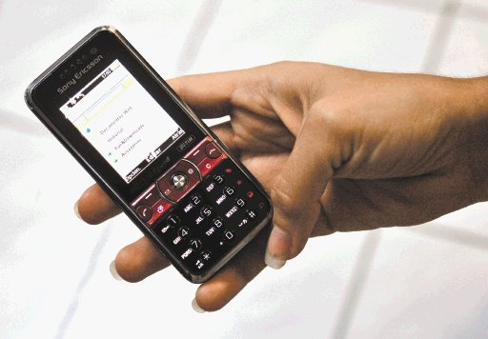
1 / 1
La Sutel aún no ha autorizado tarifas por cantidad de kilobytes descargados, pero así cobró el ICE a clientes prepago. / Archivo.

ICE devolverá cobro por Internet prepago

Gloriana Corrales gloriana.corrales@nacion.com
El Instituto Costarricense de Electricidad (ICE) deberá devolver ¢70 millones a 14.453 usuarios de Internet móvil prepago, quienes pagaron tarifas más altas de las que estaban autorizadas.
Así lo ordenó ayer la Superintendencia de Telecomunicaciones (Sutel), pues a los clientes se les cobró por cantidad de datos descargados, en vez de tarifas planas por velocidad contratada.
Los usuarios beneficiados serán todos aquellos que pagaron más de $24 mensuales (unos ¢12.500), entre abril y julio, por el consumo de Internet mediante celular.
“El ICE enviará oportunamente un mensaje de texto a cerca de 8 mil usuarios para informarles sobre esta devolución, la cual se aplicará a través de una recarga automática a sus servicios”, señaló el director de Relación con el Cliente, Francisco Calvo.
Además, los clientes podrán consultar si cumplen con los requisitos para recibir el crédito en las agencias y centros de telegestión del ICE.
La devolución de dinero aplicará en la siguiente recarga y no tiene plazo de caducidad.
Sin embargo, ayer la entidad no brindó detalles sobre si reintegrará el mismo monto a cada usuario o si el crédito variará dependiendo del consumo realizado durante esos tres meses.
La resolución de Sutel también le ordena al ICE entregar un informe, dentro de 30 días hábiles, en el que indique la cantidad de devoluciones realizadas y los montos que finalmente otorgó.

